**FACULTATEA DE AUTOMATICĂ ȘI CALCULATOARE**

**DEPARTAMENTUL CALCULATOARE**

**PROIECT**

La disciplina

**PROIECTAREA SISTEMELOR NUMERICE**

**Profesor coordonator: Nume studenți:**

**Pop Diana Irena Moldovan Maria Alexandra**

**Pal Tudor Ovidiu**

**Grupa: 30214/30224**

### An academic: 2021 – 2022

# CUPRINS

1. Specificația ........................................................................................ 3
2. Proiectare
   1. Schema bloc ......................................................................... 4
   2. Unitatea de control și Unitatea de execuție
      1. Maparea intrărilor și ieșirilor ........................................... 5
      2. Determinarea resurselor .................................................. 5
      3. Schema bloc a primei descompuneri ............................... 9
      4. Organigrama
      5. Schema detaliată
3. Justificare a soluției alese
4. Manual de utilizare și întreținere
5. Posibilități de dezvoltare ulterioare
6. Bibliografia

### Specificația

A16) Proiectați un automat simplu pentru comanda unei mașini de spălat, cu un mod manual și câteva moduri automate.

Inițial automatul este într-o stare inactivă, cu ușa mașinii de spălat deschisă. Utilizatorul poate seta parametrii de funcționare manual (modul manual) sau poate selecta unul din modurile pre-programate.

În modul manual, se pot seta: temperatura (30°C, 40°C, 60°C sau 90°C); viteza (800, 1000, 1200 rotaţii/minut); selectare / anulare prespălare, clătire suplimentară. Timpul rulării programului depinde de temperatura selectată (apa vine cu o temperatură de 15°C și se încălzește 1°C în 2 secunde) și de funcția selectată (prespălare - aceeași metodă ca și spălarea principală, clătire suplimentară — clătire de două ori; aceste funcții sunt descrise în detaliu mai jos).

Modurile automate selectabile sunt următoarele:

• Spălare rapidă - 30°C, viteza de 1200, fără prespălare, fără clătire suplimentară

• Cămăși - 60°C, viteza de 800, fără prespălare, fără clătire suplimentară

• Culori închise - 40°C, viteza de 1000, fără prespălare, clătire suplimentară

• Rufe murdare - 40°C, viteza de 1000, cu prespălare, fără clătire suplimentară

• Antialergic - 90°C, viteza 1200, fără prespălare, clătire suplimentară

Fiecare program conține etapele următoare: spălare principală (se alimentează mașina cu apă, se încălzește apa, se rotește cu o viteză de 60 rotații/minut timp de 20 minute, se evacuează apa), clătire (se alimentează cu apă, se rotește cu o viteză de 120 rotații / minut timp de 10 minute, se evacuează apa) și centrifugare (se rotește cu viteza selectată pentru 10 minute). Dacă este selectată prespălarea, are aceeași metodă ca și la spălarea principală, cu excepția faptului că se rotește pentru 10 minute.

Ușa se blochează după pornirea programului și se deschide cu un minut după terminarea programului. Mașina nu pornește cu ușa deschisă.

În timp ce se selectează modul dorit (manual sau unul din modurile automate) se afișează durata programului și după ce se pornește este afișat timpul rămas (afișarea timpului se realizează pe afișoare cu 7 segmente).

1. **CAPITOLUL I : PROIECTARE**
   1. **Schema bloc**

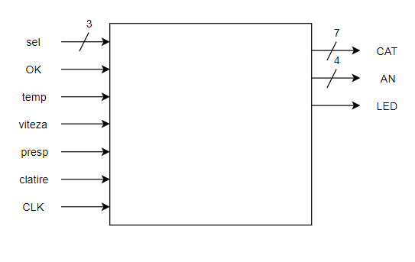

Din punct de vedere al utilizării mașinii de spălat proiectată, utilizatorul are mai multe opțiuni de utilizare. Prin intrarea **sel**, utilizatorul poate selecta unul din modurile de spălare prestabilite, folosind switch-urile de pe placă. Este nevoie de 3 switch-uri deoarece avem 5 moduri automate de utilizare (Spălare rapidă, Cămăși, Culori închise, Rufe murdare, Antialergic).

De asemenea, utilizatorul poate folosi modul manual de introducere al setărilor. Prin semnalul **temp**, utilizatorul poate alege dacă dorește să introducă manual temperatura folosind un buton parcurgând o memorie ROM care stochează diferitele valori ale temperaturii (30°C, 40°C, 60°C sau 90°C). Prin semnalul **viteza**, utilizatorul poate alege daca dorește sa introducă manual viteza folosind un buton parcurgând o memorie ROM care stochează diferitele valori ale vitezei (800, 1000, 1200 rotații/minut).

* 1. **Unitatea de control și Unitatea de execuție**
     1. **Maparea intrărilor și ieșirilor**

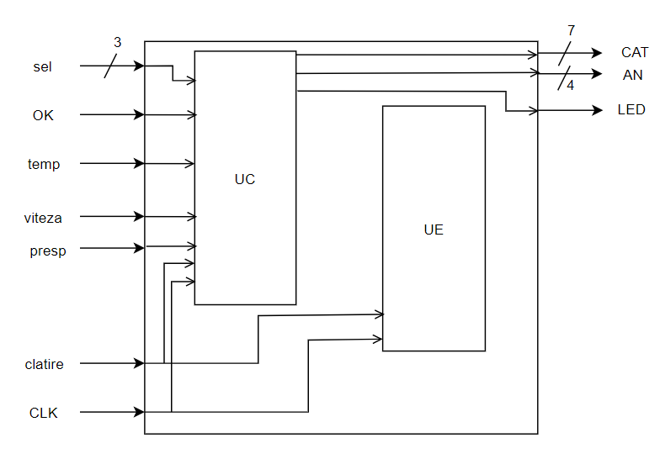

* + 1. **Determinarea resurselor**

Resurse:

* 1. Numărător modulo N, numărând de la 0 la N-1 (TIMER_GENERIC)

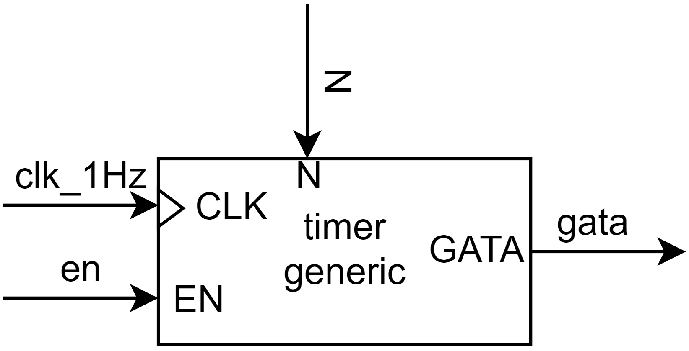

* 1. Divizor de frecvență la 1 minut în proiect, adică 1 secundă reală (CLK_1HZ)

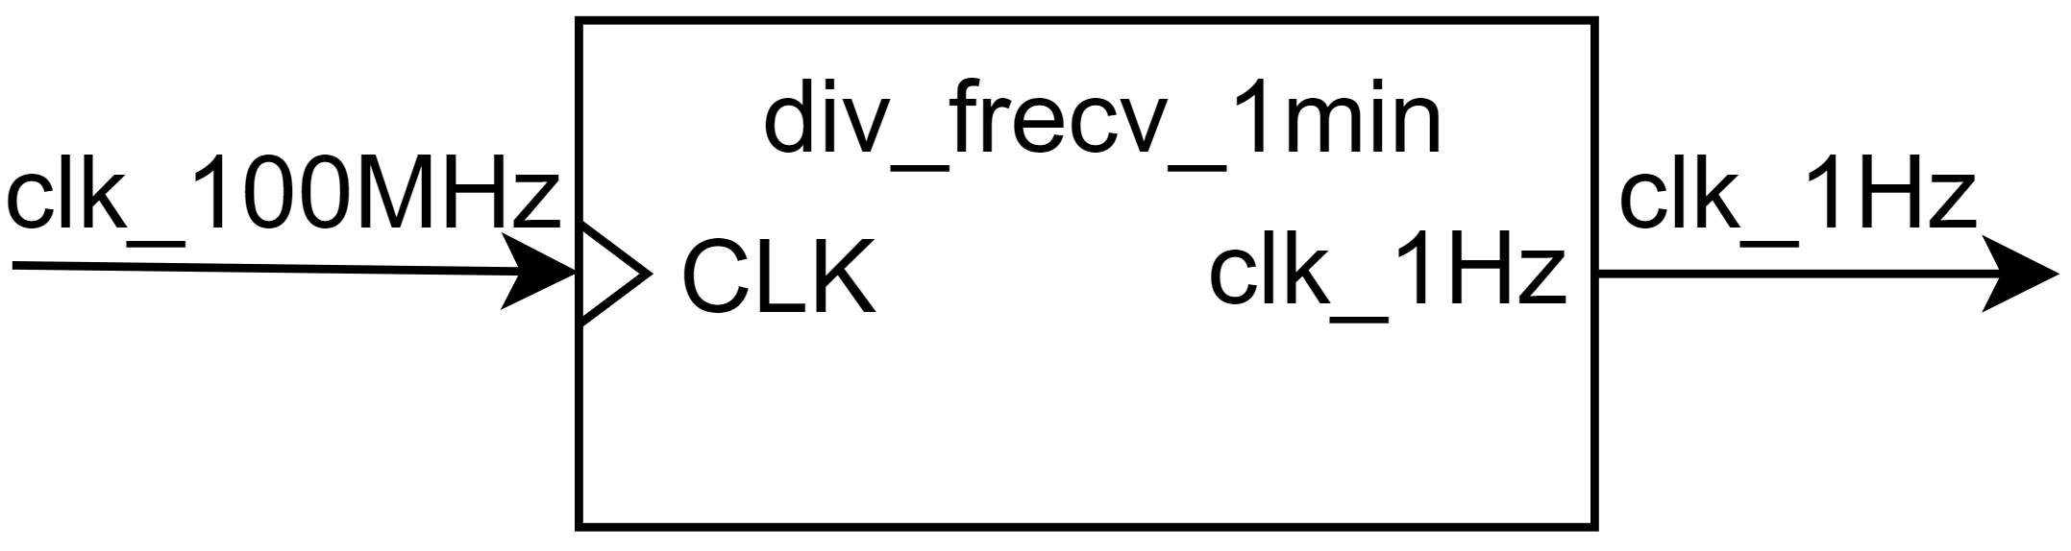

* 1. Divizor de frecvență la 1 secundă în proiect, adică 1/60 secunde reale (CLK_60Hz)

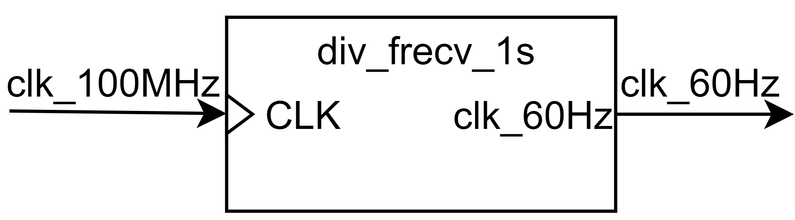

* 1. Sumator timp

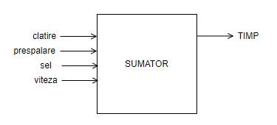

* 1. Senzor de temperatură S_TEMP (TS)

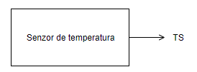

* 1. Încălzitor HEATER (HEAT)

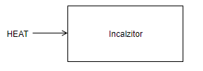

* 1. Memorie ROM pentru temperatură ROM_TEMP (T_ROM)

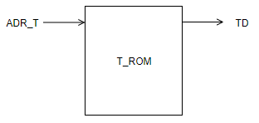

* 1. Memorie ROM pentru viteză ROM_VIT (V_ROM)

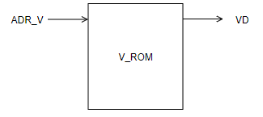

* 1. Numărător pentru parcurgerea memoriilor ROM (count)

* 1. Seven segment display

* 1. Debouncer

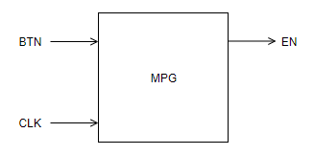

* 1. MUX 2:1
  2. Bistabil D
  3. Numărător invers pe 3 biți, de la 5 la 0 cu autocorecție sincronă (făcut cu bistabile D) (COUNTER5_0)
  4. Numărător invers pe 4 biți, de la 9 la 0 cu autocorecție sincronă (făcut cu bistabile D) (COUNTER9_0)
     1. **Schema bloc a primei descompuneri**

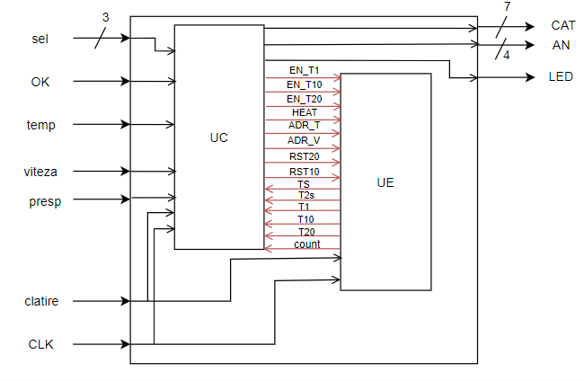

* + 1. **Organigrama**
    2. **Schema detaliată**

1. **Funcționarea componentelor (explic absolut fiecare componentă ce face, și cum face. La justificarea soluției zic *de ce*)**
   1. **Divizoare de frecvență**
      1. **Divizor de frecvență 1Hz**

**Explic ce am explicat pe foi**

* + 1. **Divizor de frecvență 60Hz**

**Explic ce am explicat pe foi**

* 1. **Debouncer**
  2. **Sumator de timp**
  3. **Numărătoare**
     1. **TIMER_GENERIC**
     2. **COUNTER9_0**

**Nu uita să zici de PL și EN! Cum ai gândit logica la EN, să se oprească pentru când dai pe afișor, să nu meargă de la început, când ajunge la 00:00**

* + 1. **COUNTER5_0**

**La fel ca la counter9_0 numai că e pe 3 biți, și spune că pe bitul[3] pui tot timpu 0, că acolo unde dai pe afișor, dai 4 biți.**

* 1. **MUX 2:1**
  2. **Bistabil D**
  3. **Timer SSD**
  4. **SSD driver**

1. **Justificarea soluției alese**

**Justificare pentru divizoarele de frecvență: pot sa zic că am ales sa trag minutu din proiect la secunda reala, ca sa nu stau 40 de min sa testez un program de spalare, si deci trebe sa trag si secunda din proiect, sa fie 1/60 secunde reale.**

**Justificare pentru restu solutiilor**

1. **Manual de utilizare și întreținere**
2. **Posibilități de dezvoltare ulterioare**
   * + Deoarece avem selecția modului de spălare pe 3 biți, asta înseamnă că putem avea 8 programe diferite; folosind deja 6 din ele (5 prestabilite și 1 manual), am mai putea adăuga 2 moduri prestabilite.
     + Din momentul în care mașina a pornit, la fiecare început de etapă nouă, pe afișor să apară, timp de câteva secunde, numele etapei curente – de exemplu “Spălare principală”. De asemenea, la cererea utlizatorului, prin apăsarea unui buton, să mai apară încă o dată numele.
3. **Bibliografia** 
   * + **Octavian Creţ**, Lucia Văcariu – *Limbajul VHDL. Îndrumător de laborator*, Ediţia a treia completată şi revizuită. Editura UTPres*,*Cluj-Napoca, ROMÂNIA, 2007